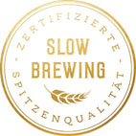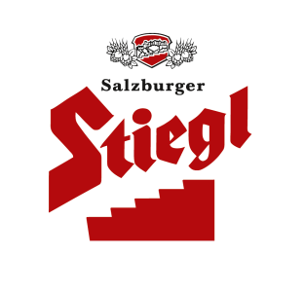

**Presseinformation!**

** ***Stiegl als ÖSV-Partner bei der Nordischen WM in Seefeld***

** ***Erfolgreiche Partnerschaft seit 2008***

**Stiegl-Fahnen bei der WM in Seefeld:**

**Langjährige Partnerschaft mit dem ÖSV**

***Die Stieglbrauerei engagiert sich seit vielen Jahren im heimischen Sport. Mit Fußball und den Nordischen Wintersportarten setzt die Salzburger Privatbrauerei auf die beliebtesten Sportarten des Landes. Und so ist Stiegl als offizieller Sponsor des ÖSV bei großen Sportereignissen mit der rot-weiß-roten Fahne immer live dabei.***

„Never change a winning team“ – so könnte man das Motto für die Partnerschaft zwischen Stiegl und dem ÖSV beschreiben, denn bereits seit 2008 besteht die erfolgreiche Verbindung zwischen der Salzburger Privatbrauerei und den Nordischen ÖSV-Teams. „Wir sind nun bereits seit elf Jahren Partner des ÖSV. Mit unserem Engagement beim Skispringen und der nordischen Kombination haben wir uns – neben dem Fußball – für die beliebtesten Sportarten der Österreicher entschieden“, erklärt Stiegl-Geschäftsführer Thomas Gerbl und er ergänzt „Das Stiegl-Fahnenmeer in Rot-Weiß-Rot gehört mittlerweile zum gewohnten Bild im Zuschauerraum der nordischen Bewerbe. Mit unserer Präsenz in Seefeld möchten wir vor allem das österreichische Umfeld bei dieser Heim-WM unterstreichen.“. Für die Fans und WM-Besucher in Seefeld wird das Salzburger Stiegl-Bier ausgeschenkt. Erfolge der heimischen Athleten werden traditionell mit einem Fass „Stiegl-Goldbräu“ gefeiert. Nach den jüngsten Erfolgen von Skispringer Stefan Kraft sowie der nordischen Kombinierer Mario Seidl und Franz-Josef Rehrl darf man also gespannt sein, wie viele Stiegl-Fässer in Seefeld angeschlagen werden.

**Erfolgreiche Partnerschaft**

2008 startete Stiegl als Partner und Sponsor des ÖSV-Trainerstabs der Skispringer. Seit 2009 ist die Privatbrauerei zudem auch Team-Hauptsponsor der Nordischen Kombinierer und des gesamten Kombinierer-Trainerstabs. Und so ziert die rote „Stiegl-Stiege“ mittlerweile sämtliche Kopfbedeckungen des ÖSV Nordic-Trainerstabs sowie die Wettkampf-Bekleidung der Athleten. Neben den rot-weiß-roten Stiegl-Fahnen für die Fans trägt auch die berühmte Sprungfreigabe-Fahne das Stiegl-Logo.

2019-02-18

_______________________________

**Bildtexte:**

**Pressebild 1:** Das rot-weiß-rote Fahnenmeer der Stiegl-Fahnen gehört bei sportlichen Großereignissen in Österreich mittlerweile dazu.

**Bildnachweis:** GEPA pictures/Leuk / Abdruck honorarfrei!

**Pressebild 2:** Stiegl verbindet eine langjährige Partnerschaft mit dem ÖSV.

**Bildnachweis:** EXPA pictures/Adelsberger / Abdruck honorarfrei!

*Rückfragen richten Sie bitte an:*

Stiegl-Pressestelle, Mag. Angelika Spechtler

c/o PICKER PR – talk about taste, Tel. 0662-841187-0, Mail: [office@picker-pr.at](mailto:office@picker-pr.at), www.picker-pr.at